# Creación de ADO NET

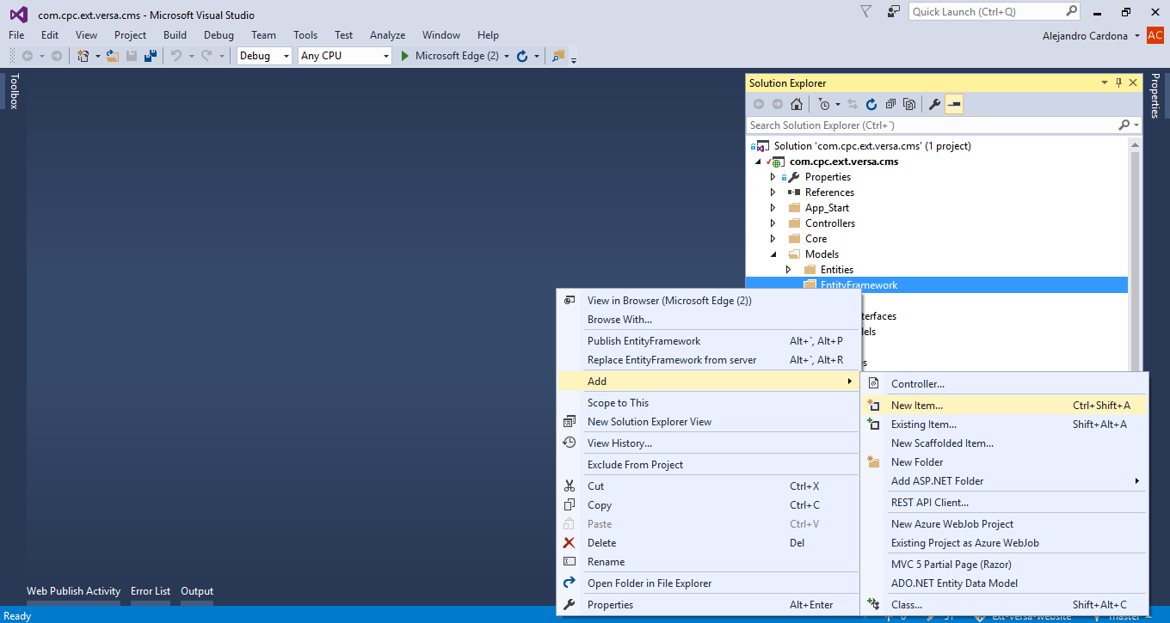

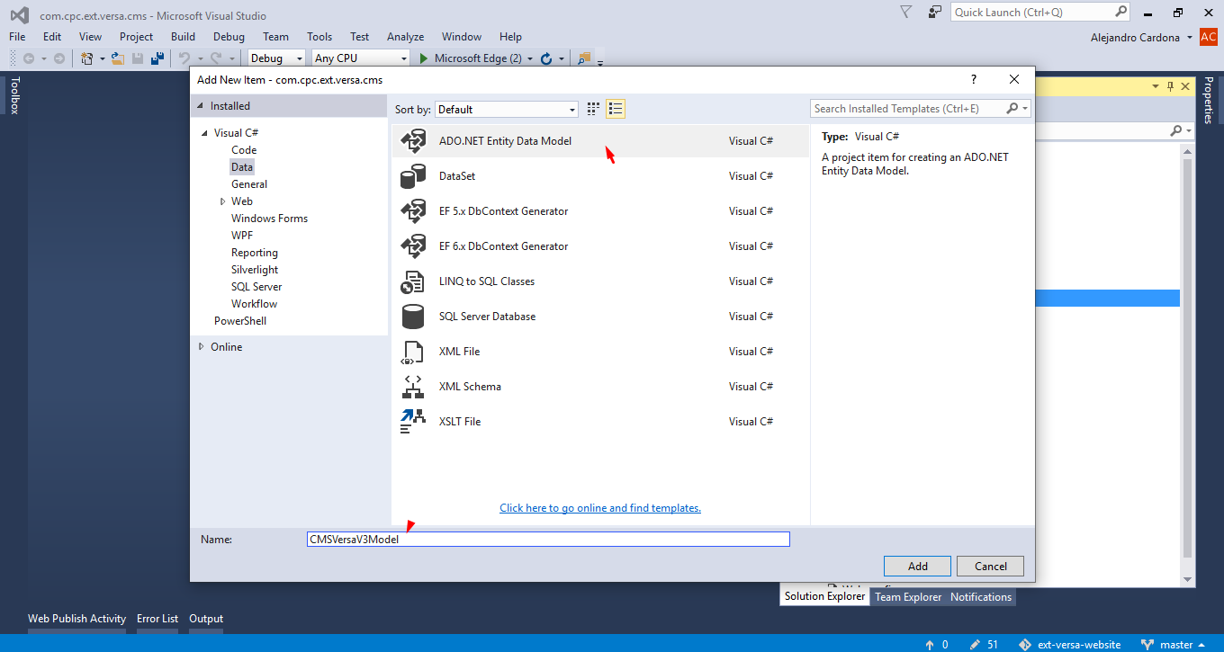

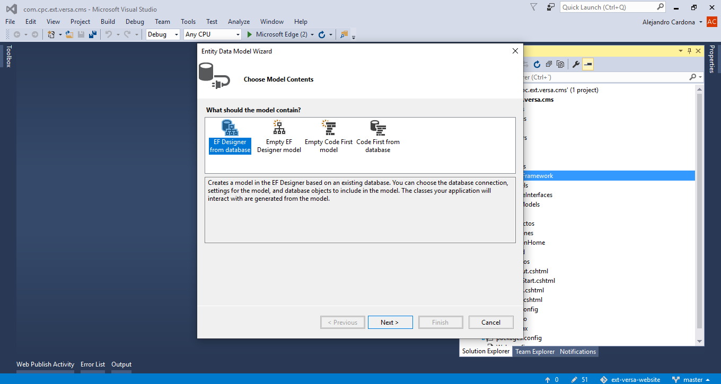

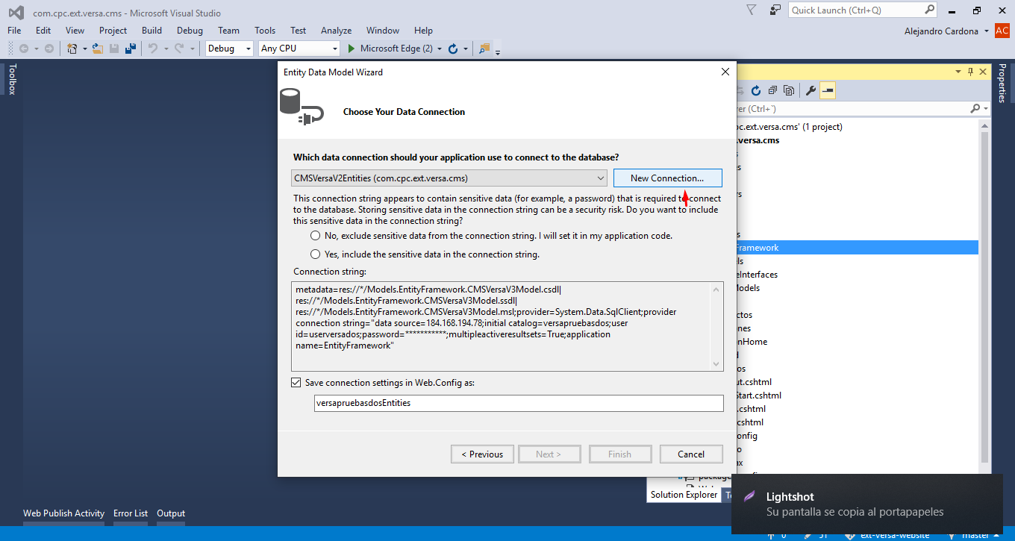

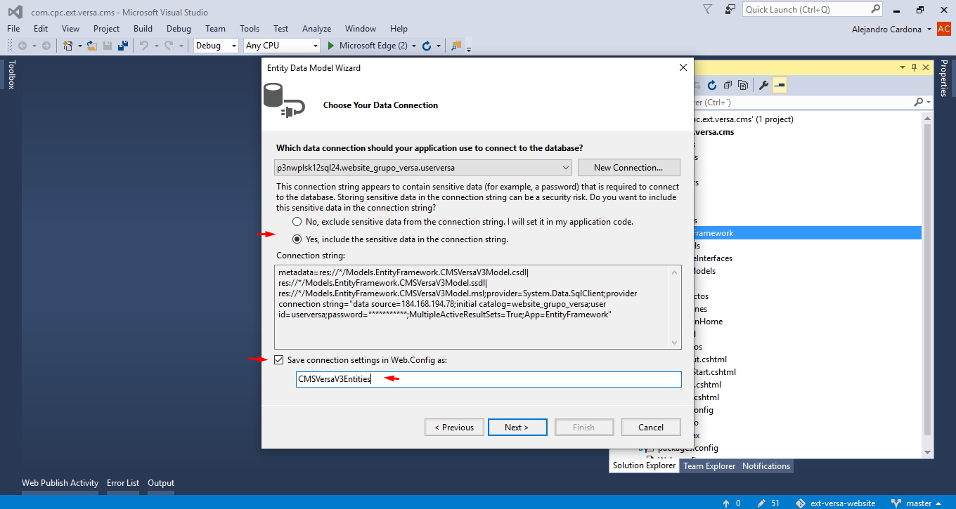

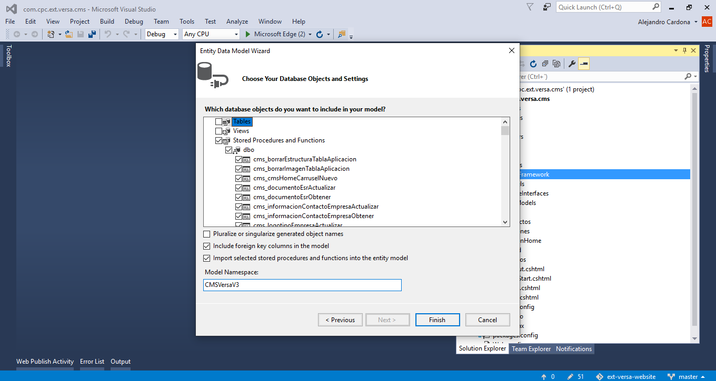

# API Archivos

Estructura de carpetas

El proyecto cuenta con una carpeta esencial para su funcionamiento pero que no está integrada en la solución.

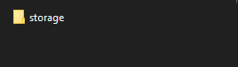

En dicha carpeta, el servicio depositará todos los ficheros que reciba mediante las peticiones tipo REST.

**Es importante crearla porque la lógica del servicio no valida si la carpeta existe o no, ni tampoco la crea, da por un hecho que existe en el servidor.**

## Archivo de configuración web.config

### API Key

Para poder consumir el servicio (es decir, subir archivos) se requiere de que en el encabezado de la petición vaya el TOKEN para poder autenticarse.

Este TOKEN se almacena en el web.config de la aplicación y debe de ser enviada en todas las peticiones que soliciten una carga de archivos.



# CMS

## Estructura de carpetas

El proyecto cuenta con dos carpetas no esenciales para su funcionamiento:



En la carpeta **AppStorage** almacena archivos CSS y Javascript que utiliza para poder operar en el lado del frontend.

En la carpeta **FileStorage** almacena algunos archivos del tipo imagen, que utiliza para poder renderizar de manera adecuada el lado del frontend.

Estas carpetas no se encuentran agregadas a la solución pero si deben de estar en la misma carpeta raíz para que pueda mostrarse por completo.

## Archivo de configuración web.config

### Ruta para subir archivos

La aplicación utiliza un servicio intermediario para poder gestionar los elementos dinámicos como las imágenes que requiere el sitio web para funcionar.

Dicho servicio recibe los documentos y ficheros (imágenes, PDF, Videos, etc.) de la parte auto administrable y permite que el sitio web pueda recuperarlos a través de una URL.

Para poder consumir dicho servicio requiere de la ruta almacenada dentro del propio dominio de grupoversa.com.

Esta variable de configuración almacena dicha ruta.



### Token para subir archivos

La aplicación requiere de un token para poder subir los archivos al servicio antes mencionado.

Sin ese token, las peticiones que se hagan de la parte auto administrable al servicio, serán rechazadas por no estar autenticadas.

Dicho token se almacena en esta variable de configuración.



# Website

## Estructura de carpetas

El proyecto cuenta con dos carpetas no esenciales para su funcionamiento:



En la carpeta **Content** almacena archivos CSS y Javascript que utiliza para poder operar en el lado del frontend.

En la carpeta **Public** almacena algunos archivos del tipo imagen, que utiliza para poder renderizar de manera adecuada el lado del frontend.

Estas carpetas no se encuentran agregadas a la solución pero si deben de estar en la misma carpeta raíz para que pueda mostrarse por completo.

## Archivo de configuración web.config

### Configuración de entorno

El sitio web requiere de esta configuración para poder comportarse de cierta manera en los diferentes entornos en el que se pueda estar ejecutando.

Hasta el momento, sólo afecta una parte visual del sitio en la que muestra hasta el fondo una pequeña leyenda de que es un sitio web de pruebas.

Al cambiarse la variable al valor “PRODUCCION”, desaparece.



### Configuración para envío de correos en entorno de producción

Las siguientes variables son utilizadas por el sitio web para poder enviar los correos electrónicos de notificación cuando recibe un mensaje de contacto.

Esta información es necesaria únicamente cuando se encuentra montada en el entorno de producción.

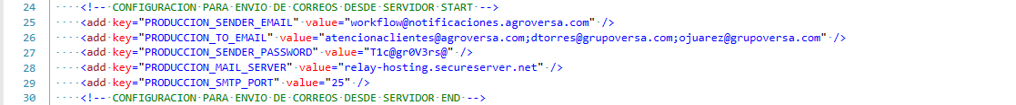

### Configuración para envío de correos en entorno local

Las siguientes variables son utilizadas por el sitio web para poder enviar los correos electrónicos de notificación cuando recibe un mensaje de contacto.

Esta información es necesaria únicamente cuando se trata de un entorno de pruebas o que se esté ejecutando localmente.

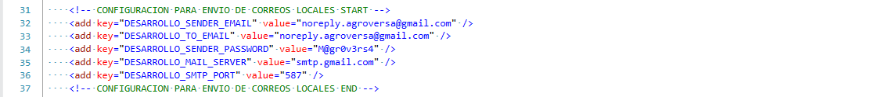

### Configuración de las tablas de cultivo

El sitio web requiere de esta información para poder mostrar de manera adecuada la tabla de cultivo.

Estas variables son los títulos por defecto que se muestran en las tablas cuando no se ha asignado un valor específico en el lado auto administrable.

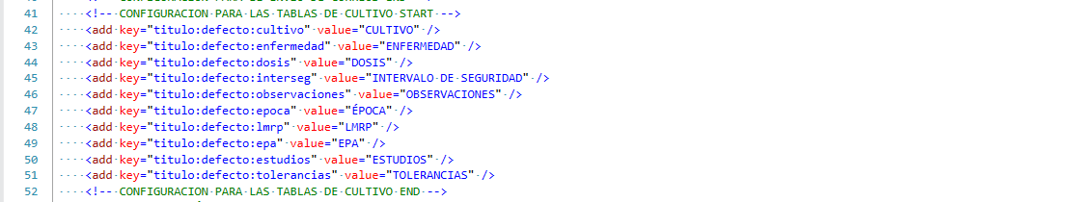

### Configuración de la ruta para recuperar archivos

El sitio web requiere de un servicio intermediario entre la parte auto administrable y el sitio web, mediante el cual, recupera los archivos que fueron editados previamente en el lado auto administrable.

Para poder acceder a ese servicio requiere de una ruta de acceso que es especificada en esta variable.



La segunda variable **RUTA_ARCHIVOS_ASSETS** es una variable auxiliar que se utiliza por si se puede dar el caso de retirar los ASSETS a un servidor tipo CDN o cualquier otro medio de almacenamiento.